Автономная некоммерческая профессиональная образовательная организация
«УРАЛЬСКИЙ ПРОМЫШЛЕННО-ЭКОНОМИЧЕСКИЙ ТЕХНИКУМ»

Методические рекомендации
по выполнению практических работ
ПМ.02Выполнение технологических процессов при строительстве, эксплуатации и реконструкции строительных объектов
МДК 02.02 «Учет и контроль технологических процессов»

Специальность 08.02.01 Строительство и эксплуатация зданий и сооружений

г. Екатеринбург, 2015 г.

Методические указания к практическим работам разработаны на основе Федерального государственного образовательного стандарта среднего профессионального образования по специальности Строительство и эксплуатация зданий и сооружений

ОДОБРЕНО  цикловой комиссией  технологии строительства  Председатель комиссии  ______________ Н.Н.Гараева  Протокол № 9  от «30» мая 2015г. | УТВЕРЖДАЮ  Директор АН ПОО  «Уральский промышленно-  экономический техникум»  ______________ В.И. Овсянников  «30» мая 2015г.

Организация-разработчик: АН ПОО «Уральский промышленно-экономический техникум».
Разработчик: Собянина А.А. преподаватель профессионального модуля «Выполнение технологических процессов при строительстве, эксплуатации и реконструкции строительных объектов».

Лабораторно-практические работы выполняются студентами самостоятельно под методическим руководством преподавателя. Все работы являются индивидуальными, т. е. каждый студент выполняет свой вариант. Перед выполнением каждой лабораторно-практической работы студент обязан изучить соответствующий теоретический материал, используя при этом учебники и учебные пособия (см. список литературы), а также конспекты лекций. На занятиях каждому студенту необходимо иметь:

  - геодезический транспортир, измеритель (лабораторно-практическая работа № 1), линейку, угольник (все работы);

  - карандаши простые – твердый и мягкий, резинку, набор цветных ручек (все работы);
  - миллиметровку размером 40 ´ 60 см (лабораторно-практическая работа
- 1), ватман размером 0,25 листа (лабораторно-практическая работа № 2);
  - школьную тетрадь в клетку (лабораторно-практическая работа № 2), бумагу писчую, бланки вычислений (все работы);
  - микрокалькулятор (все работы);
  - скоросшиватель или папку.
По мере выполнения каждой из двух лабораторно-практических работ студент накапливает материал, подлежащий сдаче и формирует технический отчёт, который подшивает в скоросшиватель или папку. Требования к техническому отчету следующие:
технический отчет должен содержать титульный лист и все требуемые материалы, подписанные студентом с указанием даты;
материалы вычислений представляются в виде таблиц и других установленных форм (бланки вычислений, распечатки на принтере и др.);
- чертежи, схемы и рисунки выполняются по правилам строительного и топографического черчения;
- пояснительная записка содержит краткую информацию о технологии выполнения работ (состав, содержание и порядок выполнения работы; применяемые методы и способы; геодезические приборы и оборудование и т. д.), полное обоснование принятых решений, а также краткие ответы на контрольные вопросы.

После выполнения лабораторно-практической работы студент предъявляет преподавателю технический отчет на проверку, устраняет замечания и защищает работу индивидуально

Практическое занятие 1: Выполнение необходимых расчетов для выноса в натуру проектной высоты точки
ЗАДАНИЕ. ПОДГОТОВКА ДАННЫХ ГРАФОАНАЛИТИЧЕСКИМ МЕТОДОМ ДЛЯ ВЫНОСА В НАТУРУ КРАСНЫХ ЛИНИЙ И ОСЕЙ СООРУЖЕНИЙ
- Подготовить топографическую основу:

- на лист ватмана нанести сетку квадратов размером 3 ´ 4 дециметра, координатные оси оцифровать в масштабе 1 : 1 000;

- нанести по координатам пункты полигонометрии;

- нанести графически точки А, В' (по указанию преподавателя).

- Измерить координаты точек А, В' с помощью измерителя и поперечного масштаба. Вычислить дирекционный угол линии АВ'.

- Принять для дальнейшей работы в качестве исходных данных:
- координаты точки А;
- дирекционный угол линии АВ = АВ';
- проектные размеры взаимно перпендикулярных красных линий: АВ = 200 м, АС = 100 м.

- Вычислить координаты точек В и С; нанести их на топографическую
основу.
- Вычислить углы и расстояния для выноса в натуру точек А, В и С от пунктов полигонометрии каждую одним из следующих способов:
- прямой угловой засечки; - линейной засечки; - полярным способом.
- Полученные данные для выноса в натуру нанести на топографическую

основу.
- Выполнить оценку точности выноса в натуру всех точек.
- Составить пояснительную записку, содержащую:
- технологию выполнения работ (состав, содержание работ и порядок их выполнения, методы и способы, геодезические приборы и т. д.);
- обоснование принятых решений;
- ответы на контрольные вопросы.

Порядок выполнения работы
- Подготовить топографическую основу. Координатные оси оцифровать в масштабе 1 : 1 000. Нанести по координатам пункты
полигонометрии.
Координаты пунктов полигонометрии выбрать следующие:
х₂₃₆ = 1 222,82 м; х₂₃₇ = 1 124,30 м; х₂₃₈ = 1 017,87 м; х₂₇₆ = 1 213,33 м; у₂₃₆ = 1 573,04 м; у₂₃₇ = 1 617,76 м; у₂₃₈ = 1 675,40 м; у₂₇₆ = 1 765,91 м.
- Нанести точки А и В'. Определить графически координаты точек А
и В' с помощью поперечного масштаба и измерителя
- вычислить дирекционный угол a_{А-В'} . Координаты определяемых точек представлены в табл. 3.

Таблица 3. Прямоугольные координаты определяемых точек

Номера точек | Прямоугольные координаты
 | X | Y
A | 1 066,40 | 1 534,40
B' | 1 076,40 | 1 740,40
Рабочие формулы для вычисления дирекционного угла a_{А-В'} :
DX = X_{B'} – | X_{A'}; | (15)
DY = Y_{B'} – | ^{Y}A'; | (16)
r = arctg DY/DX. |  | (17)
 |  | Контроль вычислений выполняют по
 |  | формуле:
 |  |  | DX |  | DY
 |  | S = |  | = |  | = DX ² + DY ²
 |  | .(18) | cos r |  | sin r
 |  | В зависимости от знака приращения
 |  | координат находим дирекционный угол a,
 |  | как показано на рис. 7.
 |  | Вычисление |  |  | дирекционного угла
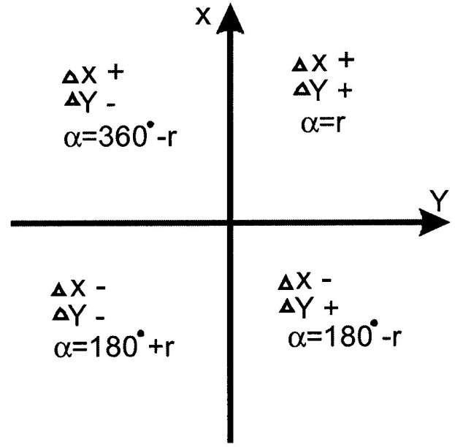
- _{А-В'} приведено в табл. 4.

Рис. 7. Связь румба и
дирекционного угла
Таблица 4. Вычисление дирекционного угла a_{А-В'}

№ п\п | Параметр |  | Значение
1 | хА | 1 066,40
2 | хВ¢ ' | 1 076,40
3 | ∆x | +10,00
9 | cos r | +0,048 486 594
10 | S₁ | 206,24
7 | tg r | +20,600 000 00
8 | r | 87,220 833 14˚
13 | αА-В' | 87˚ | 13' | 14''
11 | sin r | 0.998 823 833
12 | S2 | 206,24
4 | у_{А} | 1 534,40
5 | уВ¢ | 1 740,40
6 | ∆y | 206,00
- Принять для дальнейшей работы исходные данные следующие:

- координаты точки А: х_{А} = 1 066,40 м; у_{А} = 1 534,40 м;

- дирекционный угол: a_{А-В} = a_{А-В'} = 87˚13'14'';

- проектные размеры взаимно перпендикулярных красных линий: АВ = 200 м, АС = 100 м.

- Вычислить координаты точек В и С; нанести их на топографическую основу.
х_{В} = х_{А} + S_{пр} × cosa_{A–B} = 1 066,40 + 200 × (+0,048 486 594) = 1 076,09 м; |  | (19)
y_{В} = y_{А} + S_{пр} × sina_{A–B} = 1 534,40 + 200 × (+0,998 823 833) = 1 734,16 м; |  | (20)
a_{A–C} = a_{A–B} – 90˚ + 360˚ = 87˚13'14'' – 90˚ + 360˚ = 357˚13'14 ''; | (21)
х_{C} = х_{А} + S_{пр} × cosa_{A–C} = 1 066,40 + 100 × 0,998 719 357 = 1 166,30 м; | (22)
y_{C} = y_{А} + S_{пр} × sina_{A–C} = 1 534,40 + 100 × (–0,050 592 94) = 1 529,30 м. (23)
- Вычислить углы и расстояния для выноса в натуру точек А, В, С от исходных пунктов полигонометрии одним из способов (прямая угловая засечка, линейная засечка, полярный способ).

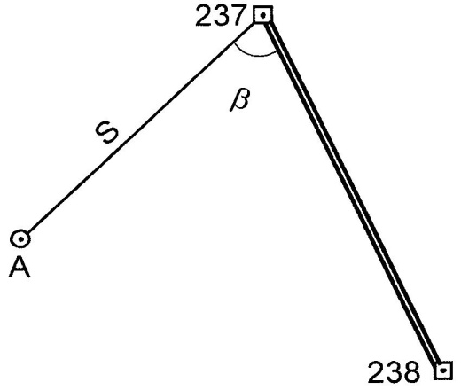

Способ полярной засечки для выноса
точки А

Определение на местности планового проектного положения точек способом полярной засечки (см. прил. 3) заключается в построении на местности проектного угла и проектной линии от ближайшей стороны геодезической основы, координаты пунктов которой известны, как показано на рис. 8.
Исходными данными для вычисления полярного угла b и расстояния S служат исходные координаты пунктов геодезической основы и точки проекта А. Решая обратную
геодезическую задачу, находят расстояние S (с контролем) и дирекционный угол стороны a_{237-А}.
Способ полярной засечки применяют на местности с хорошими условиями для откладывания расстояния, причём длина линии должна быть меньше длины мерного прибора.
Полевые работы по определению планового положения точки А заключаются в следующем.
Теодолит устанавливают в точке исходной геодезической основы (пп 237), приводят его в рабочее положение, откладывают от базисной линии вычисленный горизонтальный угол b и по найденному направлению откладывают вычисленное расстояние S. Точка А закрепляется на местности и выполняются контрольные измерения.

Подготовка данных для способа полярной засечки заключается в вычислении дирекционных углов a_{237-А} и a₂₃₇₋₂₃₈, расстояния S_{237-А} и полярного угла β.

Рабочие формулы для вычислений способом полярной засечки:
 | DX = X_{А} – X ₂₃₇; |  |  |  |  |  | (24)
 | DY = Y_{А} – Y₂₃₇; |  |  |  |  |  | (25)
 | r = arctg DY/DX; |  |  |  |  |  | (26)
 |  | DX |  | DY
S = |  |  | = |  | = DX ² + DY ² . |  |  |  | (27)
 |  | cosr
 |  |  |  | sinr
Находим значение полярного угла β как разницу дирекционных углов
линий a_{237-А} и a₂₃₇₋₂₃₈ по формуле:
^{b = a}237-A ^{- a}237-238. |  |  |  |  |  |  |  |  | (28)
- зависимости от знака приращения координат находим дирекционный угол a, как показано на рис. 7.

Вычисления приведены в табл. 5.
β = a_{237-A} – α₂₃₇₋₂₃₈ = 235˚13'01'' – 151˚33'39'' = 83˚39'22''. |  |  |  |  |  |  |  | 9)(2
Итак, проектный угол β= 83˚39'22'',а проектное расстояние S = 101,49 м.
 | Таблица 5. Вычисление проектных данных для выноса точки А в натуру
№ п/п |  | Параметр | Значение |  |  | № п/п | Параметр | Значение
1 |  | х237 | 1 124,30 |  |  | 1 | х237 | 1 124,30
2 |  | х_{А} | 1 066,40 |  |  | 2 | х238 | 1 017,87
3 |  | ∆x | –57,90 |  |  | 3 | ∆x | –106,43
9 |  | cos r | –0,570 469 664 |  |  | 9 | cos r | 0,879 325 123
10 |  | S₁ | 101,49 |  |  | 10 | S₁ | 121,03
7 |  | tg r | 1,439 723 661 |  |  | 7 | tg r | 0,541 576 623
8 |  | r | 55,217 016 67˚ |  |  | 8 | r | 28,438 939 68˚
11 |  | sin r | –0,821 318 673 |  |  | 11 | sin r | 0,476 221 931
12 |  | S₂ | 101,49 |  |  | 12 | S₂ | 121,03
4 |  | у237 | 1 617,76 |  |  | 4 | у237 | 1 617,76
5 |  | у_{А} | 1 534,40 |  |  | 5 | у238 | 1 675,40
6 |  | ∆y | –83,36 |  |  | 6 | ∆y | 57,64
13 |  | a237-A | 235˚ | 13' | 01'' | 13 | α237-238 | 151˚ | 33' | 39''

Рис. 9. Способ линейной засечки для вынесения точки С на местность
Способ линейной засечки для выноса точки С

Определение проектного положения точки С способом линейной засечки заключается в отложении расстояний от двух точек геодезической основы (рис.

9) (см. прил. 3).
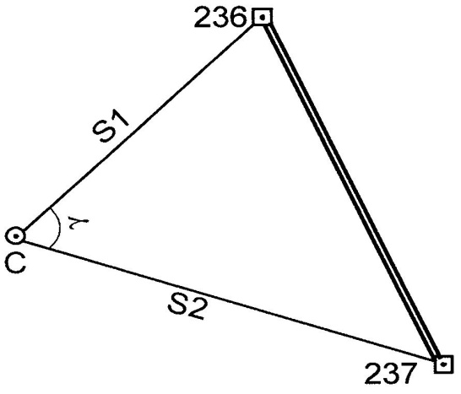
Наиболее выгодной в геометрическом отношении формой линейной засечки является засечка под прямым углом. В этом случае погрешности отложения расстояний S₁

- S₂ имеют минимальное влияние на положение определяемой точки С. По мере роста величины отклонения угла g от 90˚ это влияние увеличивается, поэтому линейная засечка под острыми (менее 30˚) и тупыми (более 150˚) углами нежелательна. Способ

линейной засечки применяют при

компактном размещении пунктов геодезической основы на местности с хорошими условиями для отложения

горизонтальных расстояний. Длина проектных расстояний не должна превышать длины мерного прибора.
Расстояния S₁ и S₂ откладывают рулеткой, прочерчивая на местности дуги; искомая точка С лежит в пересечении прочерченных дуг. По возможности желательно использовать две рулетки одновременно.
Зная координаты искомых точек, величины S₁ и S₂ можно рассчитать по

формуле: S = Dх² + Dу² . Вычисление проектных расстояний приведено в табл. 6.

Таблица 6. Вычисление проектных расстояний для вынесения точки С

№ п\п | Параметр |  | Значение, м |  |  | Параметр |  | Значение, м
1 | х236 |  | 1 222,82 |  | х237 |  | 1 124,30
2 | х_{С} |  | 1 166,30 |  | х_{В} |  | 1 166,30
3 | ∆x |  | –56,52 |  | ∆x |  | +42,00
4 | у236 |  | 1 573,04 |  | у237 |  | 1 617,76
5 | уС |  | 1 529,30 |  | уВ |  | 1 529,30
6 | ∆y |  | –43,74 |  | ∆y |  | –88,46
7 | S₁ |  | 71,46 |  | S₂ |  |  | 97,92
Итак, | проектное | расстояние S₁ = |  | 71,46 |  | м; проектное |  | расстояние
S₂ = 97,92 м.

Способ прямой угловой засечки для выноса точки В

Определение проектного положения точки В способом прямой угловой засечки заключается в отложении двух проектных углов b₁ и b₂ от базисной линии (рис. 10) (см. прил. 3).
Рассматриваемый способ применяют для вынесения в натуру труднодоступных точек на местности, существенно осложняющих выполнение линейных измерений (большие расстояния, овраги и т. д.). Погрешность определения положения точки В зависит не только от точности отложения углов, но
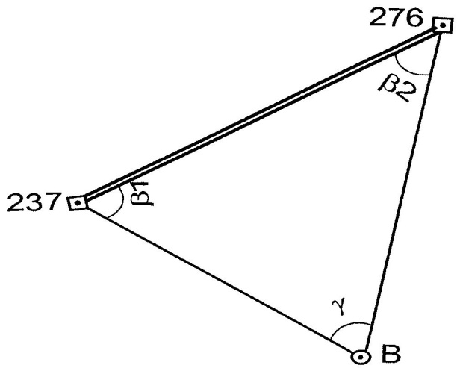
- от формы и размеров треугольника. Величина угла g не может быть менее 30˚ и более 150˚.

  - этом способе положение проектной точки В на местности находится одновременным отложением на пунктах полигонометрии 237 и 276 проектных углов b₁ и b₂. Углы откладываются теодолитами при двух кругах. Сторона 237–276 служит базисом засечки.
Рис. 10. Способ прямой | Разбивочные | углы | b₁ | и | b₂
угловой засечки для вынесения | вычисляются как разности дирекционных
точки В на местность | углов сторон. Последние находят из
 | решения обратных | задач | по | проектным
координатам точки В и известным координатам пунктов 237 и 276. Вычисление проектных углов b₁ и b₂ представлено в табл. 7.
Таблица 7. Подготовка проектных данных для вынесения точки В

№ | Пара- | Значение |  |  |  | № | Пара- | Значение |  |  | № | Пара- |  | Значение
п/п | метр |  |  |  |  | п/п | метр |  |  |  | п/п | метр
1 | х237 | 1 124,30 |  |  |  | 1 | х276 | 1 213,33 |  |  | 1 | х237 |  | 1 124,30
2 | х276 | 1 213,33 |  |  |  | 2 | хВ | 1 076,09 |  |  | 2 | хВ |  | 1 076,09
3 | ∆x | +89,03 |  |  |  | 3 | ∆x | – 137,24 |  |  | 3 | ∆x |  | – 48,21
9 | cos r | 0,515091206 |  |  |  | 8 | cos r | 0,974267814 |  |  | 8 | cos r |  | 0,382653225
10 | S1 | 172,84 |  |  |  | 9 | S1 | 140,86 |  |  | 9 | S1 |  | 125,98
7 | tg r | 1,66404583 |  |  |  |  | tg r | 0,231346546 |  |  |  | tg r |  | 2,414436839
8 | r | 58,99644846˚ |  |  |  | 7 | r | 13,02601808˚ |  |  | 7 | r |  | 67,50187331˚
11 | sin r | 0,857135373 |  |  |  | 10 | sin r | 0,225393494 |  |  | 10 | sin r |  | 0,923892044
12 | S2 | 172,84 |  |  |  | 11 | S2 | 140,86 |  |  | 11 | S2 |  | 125,98
4 | у237 | 1 617,76 |  |  |  | 4 | у276 | 1 765,91 |  |  | 4 | у237 |  | 1 617,76
5 | у276 | 1 765,91 |  |  |  | 5 | уВ | 1 734,16 |  |  | 5 | уВ |  | 1 734,16
6 | ∆y | +148,15 |  |  |  | 6 | ∆y | – 31,75 |  |  | 6 | ∆y |  | +116,40
13 | α237-276 | 58˚ |  | 59' | 47'' | 12 | α276-В | 193˚ | 01' | 33'' | 12 | α237-В |  | 112˚ | 29 | 53''
 | β1 ⁼ a237 | -A – | α₂₃₇₋₂₃₆ = 112˚29'53'' – 58˚59'47'' = 53˚30'06'' |  |  |  |  |  |  |  |  |  | (30)
 | β2 ⁼ a276-237 – |  |  | α_{А-276} = 238˚59'47'' – 193˚01'33'' = 45˚58'14'' |  |  |  |  |  |  |  |  | (31)
 | a₂₇₆₋₂₃₇ = α₂₃₇₋₂₇₆ + 180˚ = 58˚59'47'' + 180˚ = 238˚59'47'' |  |  |  |  |  |  |  |  |  |  |  | (32)
Итак, разбивочные углы равны: β₁ =53˚30'06''и β₂ = 45˚58'14''.
- Полученные данные для выноса в натуру нанести на топографическую
основу.
- Выполнить оценку точности выноса в натуру всех точек.

Полярная засечка для выноса точки А

- качестве исходной используем формулу, характеризующую среднюю квадратическую ошибку самой засечки:
 | 2 |  | _{m}'' |  |  |  | 2
m_{з} = |  | + |  |  | b
 | ^{m}S |  |  |  | r | S |  |  | . |  |  |  |  |  |  |  | (33)
 |  |  |  |  |  |  |  |  |  |  |  |  |  |  |  | _{m}''
Предположим: |  |  |  |  |  | m = m |  |  |  |  | S | и | m | 2 | = | b | S . |  |  | (34)
 |  |  |  |  |  |  | 1 |  |  |  |  |  |  |  |  | r
Используя принцип равного влияния, приравняем эти величины: m = m₁ =
m₂. |  |  |  |  |  |  |  |  |  |  |  |  |  |  |  |  |  | m
 |  |  |  | = m |  |  |  | , |  | откуда выражаем m = |  |  |  |  |  |  |  |  | з |  | = | 50 |  |  | = 35,4 мм (при
Получаем: m_{з} |  |  |  |  |  |  | 2
 |  |  |  |  |  |  |  |  |  |  |  |  |  |  |  |  |  |  |  | 2
 |  |  |  |  |  |  |  |  |  |  |  |  |  |  |  |  | 2
условии, что окончательная ошибка в положении выносимой точки не

превышает 5 см). Следовательно, имеем: m_{S} = m₁ = 35,4 мм, выражая из

формулы (34), получим:
m_{b}'' = | m₂ | _{r}'' ₌ | 35,4 × 206 265 | = 125,6'' . | (35)
 | S
 |  | 58,071×1000
Вывод. Так как ошибка отложения расстояния не должна превышать m_{S} =

35,4 мм и ошибка отложения разбивочного угла не должна быть больше m_{b}'' = 125,6'' , то для вынесения точки А на местность полярным способом

нужен теодолит типа 4Т30 и компарированная рулетка с ошибкой отложения расстояния не грубее m_{S} = 35,4 мм, чтобы ошибка в положении точки на местности относительно проектного положения точки не превышала 5 см.

Линейная засечка для выноса точки В

Используем в качестве исходной формулу, характеризующую среднюю квадратическую ошибку самой засечки:

m_{З} = | 1
 |  |  |  | ^{m}S |  |  | 2 . |  | (36)
 | sing
Откуда:
m_{S} = |  | m_{З} × |  | sing |  |  | = 27,1 мм. |  | (37)
 |  |  | 2
Вывод. Так как ошибка измерения расстояния не должна превышать m_{S} =

2,71 см, то для вынесения точки В на местность способом линейной засечки нужна компарированная рулетка с ошибкой отложения расстояния не более m_{S} = 2,71 см, чтобы ошибка в положении точки на местности относительно проектного положения точки не превышала 5 см.
Угловая засечка для выноса точки С
Используем в качестве исходной формулу, характеризующую среднюю квадратическую ошибку самой засечки:
 | m_{b}'' |  |  | sin | ²b + sin | 2_{b} | 2
m_{З} = |  | b |  |  | 1 |  |  | , |  | (38)
 |  |  |  |  | sin ⁴ g
 | _{r}''
где b₁ = 60°51¢03²;
b₂ = 39°54¢56²;

- = 79°14¢01²;

b=234,307 м (где b – длина базиса);
m | '' ₌ | m_{З} × r'' |  | sin ⁴ g | = 39,2'' . | (39)
b |  | b |  | sin ²b₁ + sin ²b₂
Вывод. Так как ошибка отложения разбивочного угла не должна быть больше m_{b}'' = 39,2'' , то для вынесения точки С на местность способом прямойугловой засечки нужен теодолит 4Т30, чтобы ошибка в положении точки на местности относительно проектного положения точки не превышала 5 см.
При выполнении работы каждый студент должен самостоятельно подготовить данные для выноса осей сооружений и составить разбивочный чертёж. По окончании аудиторных и самостоятельных занятий преподавателем проверяются данные вычислений и разбивочный чертёж.
КОНТРОЛЬНЫЕ ВОПРОСЫ
  - Что такое «красная линия», «линия застройки»?
  - В чём суть аналитического, графического и графоаналитического методов подготовки данных для выноса точек в натуру?
  - Способы выноса точек в натуру.

  - Каким образом определяются данные для выноса точек в натуру?
  - Что есть «разбивочный чертеж»?
  - Какие поправки могут вводиться в углы и расстояния при выносе точек
- натуру?
  - От чего зависит точность выноса точки в натуру (по каждому из способов)?
  - Какие геодезические приборы и приспособления применяются при разбивочных работах?
  - Как определить необходимую точность измерений?
МАТЕРИАЛЫ, ПРЕДЪЯВЛЯЕМЫЕ К СДАЧЕ
- Каталог координат исходных пунктов полигонометрии и точек А, В, С.

- Разбивочный чертеж с нанесенными точками и данными (значения проектных углов и линий) для выноса их в натуру.

- Ведомости вычислений.
- Материалы оценки точности.
- Пояснительная записка.
Все материалы подшиваются в папку, скоросшиватель

Практическое занятие 2: Проверка соосности и прямолинейности поверхностей
Проверка прямолинейности поверхностей методом определения угловых отклонений производится при помощи рамного или слесарного уровня. Контроль производится последовательным перемещением уровня / ( фиг. Таким образом определяется отклонение каждого из участков относительно горизонтальной прямой. По полученным данным можно, построив кривую а угловых отклонений соответственных участков, нанесенных в выбранном масштабе, определить линейные отклонения. Этим методом можно проверять поверхности любой длины, расположенные только в горизонтальной плоскости. [1]
Проверка прямолинейности поверхностей большой протяженности ( до 30 - 40 м) или очень далеко разнесенных участков осу -, ществляются оптическим методом. Известно несколько способов проверки прямолинейности с помощью специальных оптических приборов, таких, как зрительные трубы , автоколлиматоры, приборы для проверки станин металлорежущих станков. В монтажной практике эти приборы находят ограниченное применение. При монтаже машин наиболее широко используется техническое нивелирование, являющееся универсальным способом для переноса осей в любых направлениях, для проверки прямолинейности и для измерения разности высот далеко разнесенных точек и участков. [2]
Проверку прямолинейности поверхностей производят двумя способами: на просвет и на краску. В первом случае проверочный инструмент накладывают на контролируемую поверхность и устанавливают, в каких местах имеется просвет между ним и поверхностью; во втором - на проверочный инструмент наносят тонкий слой разведенной в минеральном масле лазури или сажи, затем накладывают его на проверяемую поверхность и слегка притирают к ней. [3]
Проверку прямолинейности поверхностей больших размеров ( длиной свыше 10 м) нередко производят также с помощью сообщающихся сосудов. [4]
Проверку прямолинейности поверхностей больших размеров ( длиной свьгше 10 м) нередко производят также одом сообщающихся сосудов На контролируемые поверхности ( фиг. [5]
Для проверки прямолинейности длинных поверхностей и их относительных поворотов пользуются коллиматорами, автоколлиматорами или специальными приборами, измеряющими, например, параллельные смещения поверхностей. Для этих же целей используют устройства, основанные на принципе сообщающихся сосудов, точные уровни и др. Исправление поверхностей деталей собираемых по методу пригонки, производят при помощи шаберов.
я проверки прямолинейности поверхностей большой протяженности пользуются уровнем или линейкой с широкой рабочей плоскостью. [8]
При проверке прямолинейности поверхности непосредственным контактированием с ней рабочего ребра лекальной линейки рекомендуется ориентироваться по образцам просвета, образуемым концевыми мерами длины, установленными на плоскую поверхность, и лекальной линейкой, накладываемой на свободную noeepxHqcTb концевых мер.
При проверке прямолинейности поверхности непосредственным контактированием с ней рабочего ребра лекальной линейки рекомендуется ориентироваться по образцам просвета ( фиг.
Коллимационный метод проверки прямолинейности поверхностей длиной от 1 5 до 10 м осуществляется при помощи коллимационной трубы 1 ( фиг.
Проверка производится аналогично проверке прямолинейности поверхности ( см. стр.

Практическое занятие 3: Составление исполнительной схемы

Практическое занятие 4:

Практическое занятие 5: Контроль установки конструктивных элементов в вертикальной плоскости.
Практическое занятие 6: Перенесение проектных отметок на рабочие горизонты Практические занятие 7: Составление актов на скрытые работы
Практическое занятие 9: Составление актов на выполненные работы

